

9
Consumo de API con Retrofit



Alumno(s): | Leonel Arenas Arias |  |  |  |  |  | Nota
Grupo: |  |  | Ciclo:
Criterio de Evaluación LAB 09 Android |  | Excelente (4pts) |  | Bueno (3pts) | Requiere mejora (2pts) | No acept. (0pts) |  |  | Puntaje Logrado
Sube commits por cada avance del laboratorio |  |  |  |  |  |  |  |  | 4
Realiza el proyecto del laboratorio |  |  |  |  |  |  |  |  | 6
Realiza el ejercicio 1 |  |  |  |  |  |  |  |  | 6
Realiza la pregunta de observación |  |  |  |  |  |  |  |  | 2
Es puntual y redacta el informe adecuadamente sin copias de otros autores |  |  |  |  |  |  |  |  | 2

Laboratorio 09: Consumo de API con Retrofit

- Objetivo
- Consumir datos de una API RESTful usando Retrofit.
- Visualizar datos en una aplicación Jetpack Compose.

- Seguridad
- No ingresar con líquidos, ni comida al aula de Laboratorio.
- Al culminar la sesión de laboratorio apagar correctamente la computadora y la pantalla, y ordenar las sillas utilizadas.

- Equipos y Materiales
- Sistema Operativo Windows 10 o superior con conexión a la red del laboratorio
- Android Studio o algún otro entorno de desarrollo donde se pueda correr aplicaciones móviles basadas en kotlin y jetpack compose .

DESARROLLO
Para la calificación de la parte guiada se considerará como puntaje que creen el repositorio de este laboratorio, y que realicen commits por cada cambio/nuevo archivo/modificación que realicen, siguiendo las buenas prácticas vistas en el laboratorio 4.
Repositorio del laboratorio: github.com/leonel10164/Lab09
Alumno: Leonel Arenas Arias. Correo: Leonel.arenas@tecsup.edu.pe. Fecha: 16 de octubre de 2026.
A partir de este laboratorio se solicita compartir también un video corto de los ejercicios funcionando, algo como esto:
ScreenRecording.mp4

1. Acceso a JSONPlaceholder Mock
1.1. Ingrese al sitio web JSONPlaceholder mock. Familiarícese con los endpoints disponibles cómo /posts.
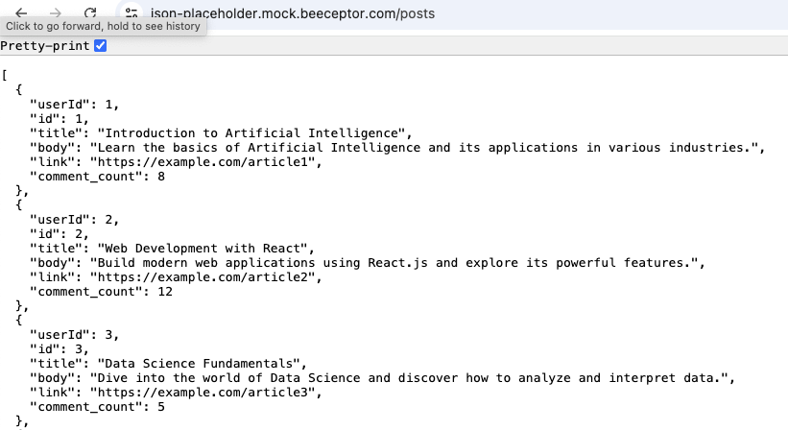
¿Qué otros Web Services incluye el sitio Web anterior?
El servidor incluye otros recursos como /users (usuarios), /comments (comentarios) y /todos (tareas). Se comprobaron las tres rutas mediante consultas HTTP. Beeceptor también dispone de servidores de ejemplo para empresas y productos, cada uno con su propia URL base.

2. Creación del Proyecto en Android Studio
2.1. Cree un nuevo proyecto Empty Compose Activity llamado Lab09.
2.2. Agregue permisos de Internet en el archivo AndroidManifest.xml:
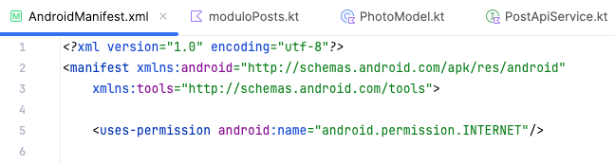
Código implementado: permiso INTERNET en AndroidManifest.xml
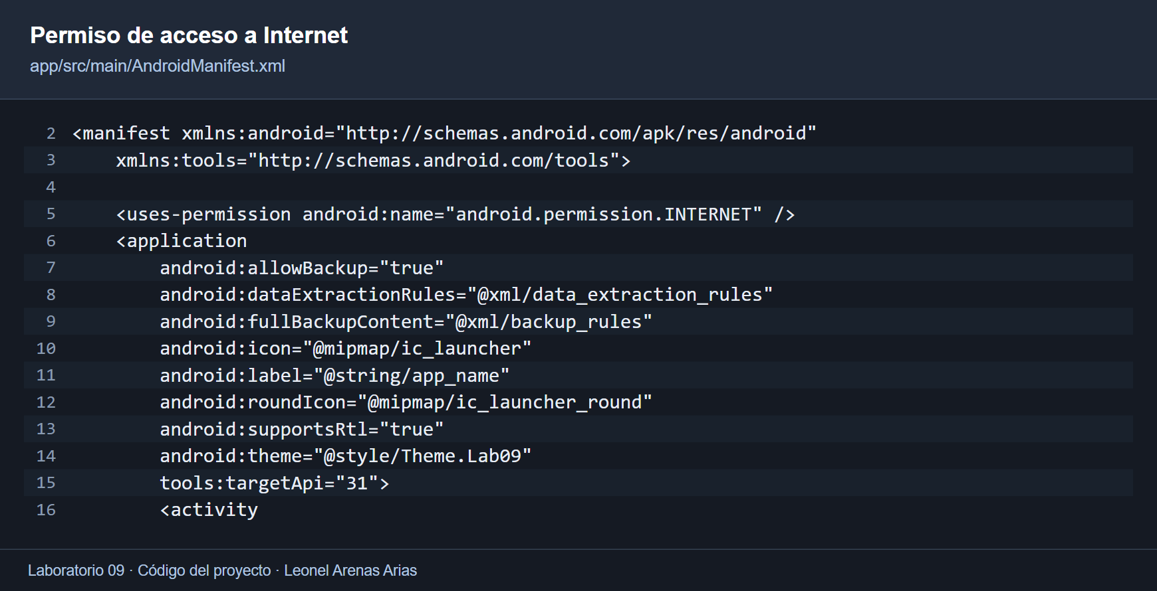
<uses-permission android:name="android.permission.INTERNET" />
2.3. Agregue las dependencias necesarias en el archivo build.gradle.kts:
Implementación realizada: se añadieron Retrofit y converter-gson 2.11.0, Navigation Compose 2.7.7, Lifecycle ViewModel Compose 2.6.1 y Coil Compose 2.6.0. El permiso INTERNET está declarado en el manifiesto.
Código implementado: dependencias de app/build.gradle.kts
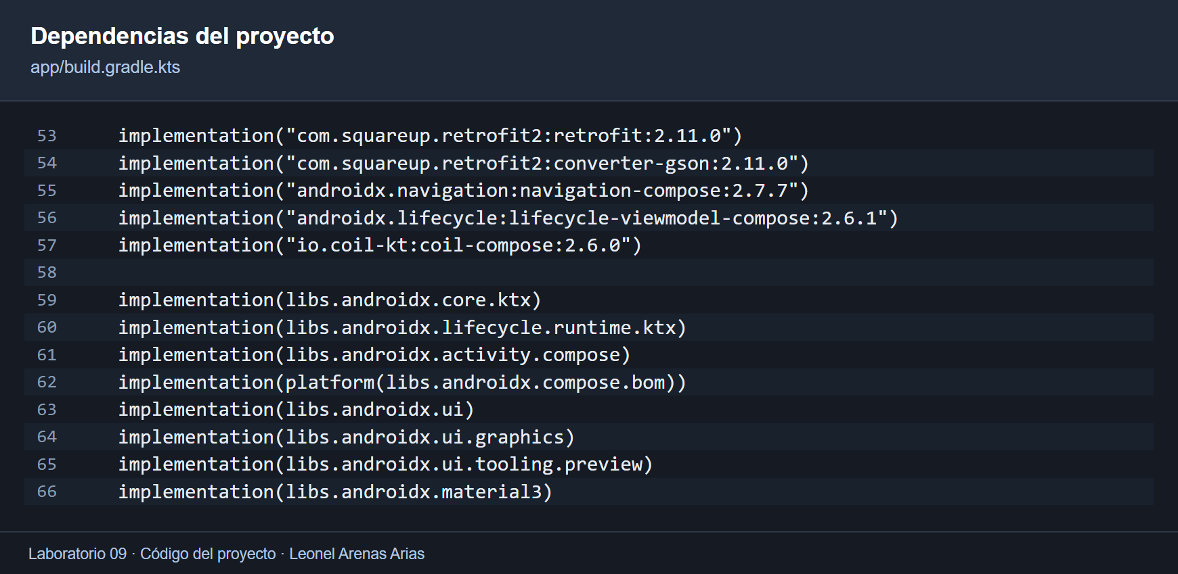
implementation("androidx.lifecycle:lifecycle-runtime-ktx:2.8.6") implementation("org.jetbrains.kotlinx:kotlinx-coroutines-android:1.7.3")
implementation("com.squareup.retrofit2:retrofit:2.11.0")
implementation("com.squareup.retrofit2:converter-gson:2.11.0")
implementation("io.coil-kt:coil-compose:2.2.2")
implementation(libs.androidx.navigation.runtime.ktx)
implementation(libs.androidx.navigation.compose)

3. Modelos de datos (PostModel)
3.1. Cree el modelo PostModel para mapear el JSON del endpoint /posts:
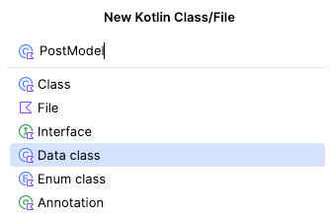
El modelo se implementó en data/ApiRepository.kt. En el proyecto se corrigió la coma entre body y link y se declararon link y commentCount como opcionales, porque pueden no aparecer en una respuesta.
Código implementado: PostModel y nombres de los campos JSON
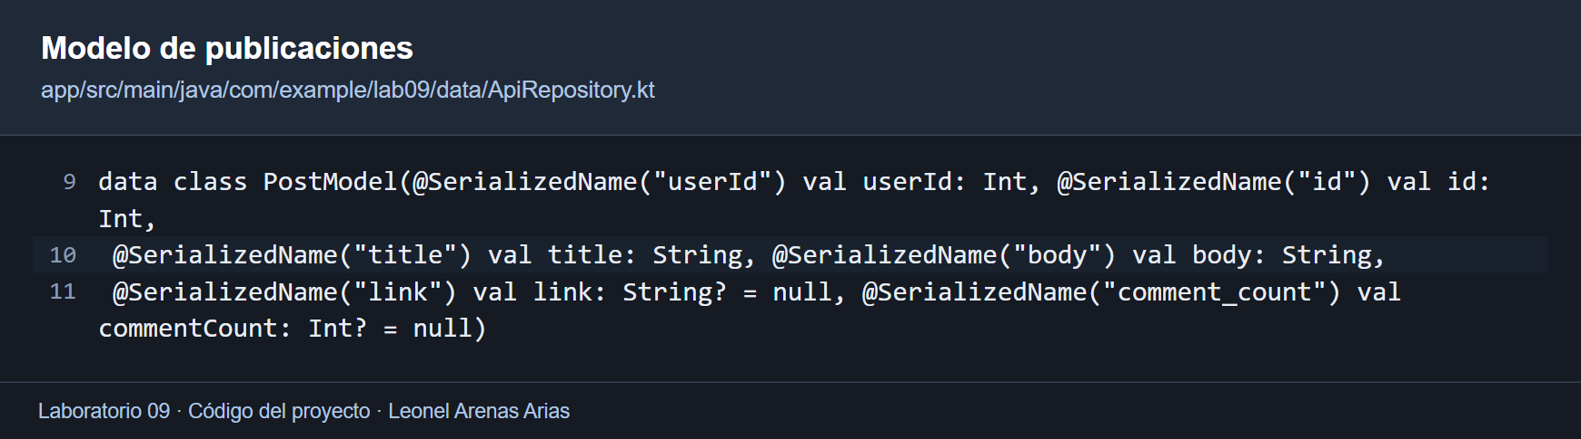
data class PostModel(
@SerializedName("userId") val userId: Int,
@SerializedName("id") val id: Int,
@SerializedName("title") val title: String,
@SerializedName("body") val body: String
@SerializedName("link") val link: String?,
@SerializedName("comment_count") val commentCount: Int?
)
3.2. Describa la función que cumple en el Data Class la anotación @SerializedName
La anotación @SerializedName relaciona una propiedad de Kotlin con una clave del JSON al convertir los datos con Gson. Por ejemplo, @SerializedName("comment_count") permite recibir ese valor en la propiedad commentCount. Si los nombres coinciden, como id, la anotación sigue documentando el contrato del servicio.

4.Crear la Interfaz API (PostApiService)
4.1. Cree una interfaz que defina los endpoints de la API.
Código implementado: PostApiService con GET y Path
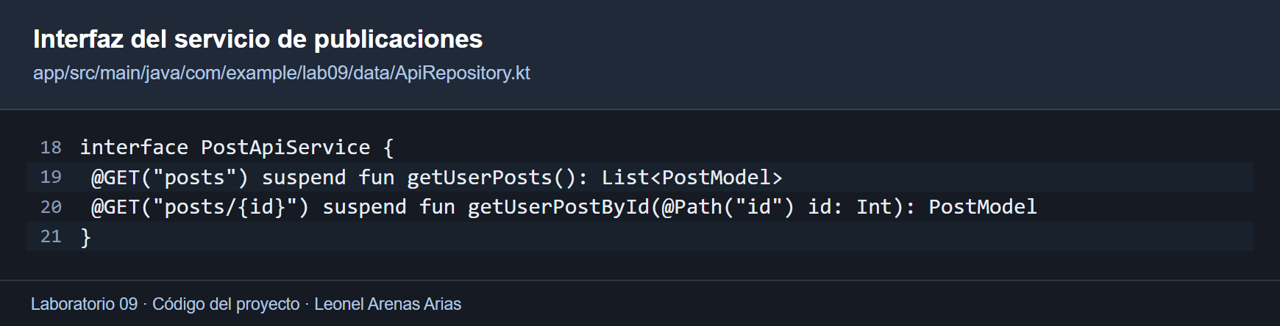
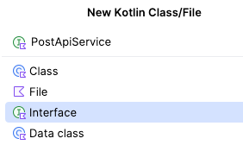
interface PostApiService {
@GET("posts")
suspend fun getUserPosts(): List<PostModel>

@GET("posts/{id}")
suspend fun getUserPostById(@Path("id") id: Int): PostModel
}
4.2. Describa la función que cumple en la interface la anotación @GET
@GET indica que Retrofit debe enviar una petición HTTP GET a la ruta especificada. @GET("posts") obtiene el listado. @GET("posts/{id}") consulta un registro; @Path("id") sustituye el identificador en la URL.
4.3. Describa la función que cumple en la interface el comando suspend
suspend permite suspender y reanudar una función dentro de una corrutina mientras se espera el resultado. La integración de Retrofit realiza la consulta de manera asíncrona y permite esperar su respuesta sin bloquear la interfaz. suspend por sí solo no mueve cualquier operación bloqueante a otro hilo.

5. Configuración del MainActivity

5.1. Configuración de Retrofit
5.1.1. Abre el archivo MainActivity.kt. Aquí es donde configuraremos Retrofit para conectarnos a la API.
5.1.2. Crea una función ProgPrincipal9() en MainActivity.kt para inicializar Retrofit:
@Composable
fun ProgPrincipal9() {
val urlBase = "https://json-placeholder.mock.beeceptor.com/"
val retrofit = Retrofit.Builder().baseUrl(urlBase)
.addConverterFactory(GsonConverterFactory.create()).build()
val navController = rememberNavController()
Scaffold(
topBar = { BarraSuperior() },
bottomBar = { BarraInferior(navController) },
content = { paddingValues -> Contenido(paddingValues, navController, servicio) }
)
}

Explicación:
- La función baseUrl() indica la URL base del API.
- El addConverterFactory() usa Gson para convertir los datos JSON a nuestros modelos de Kotlin.
Adaptación MVVM: Retrofit se configura una sola vez por servicio en ApiRepository. ProgPrincipal9 conserva el NavHostController y obtiene LabViewModel. El repositorio usa la URL de Beeceptor para publicaciones, DummyJSON para recetas y el servidor de Android para anfibios.
Código implementado: clientes Retrofit e instancias de los servicios
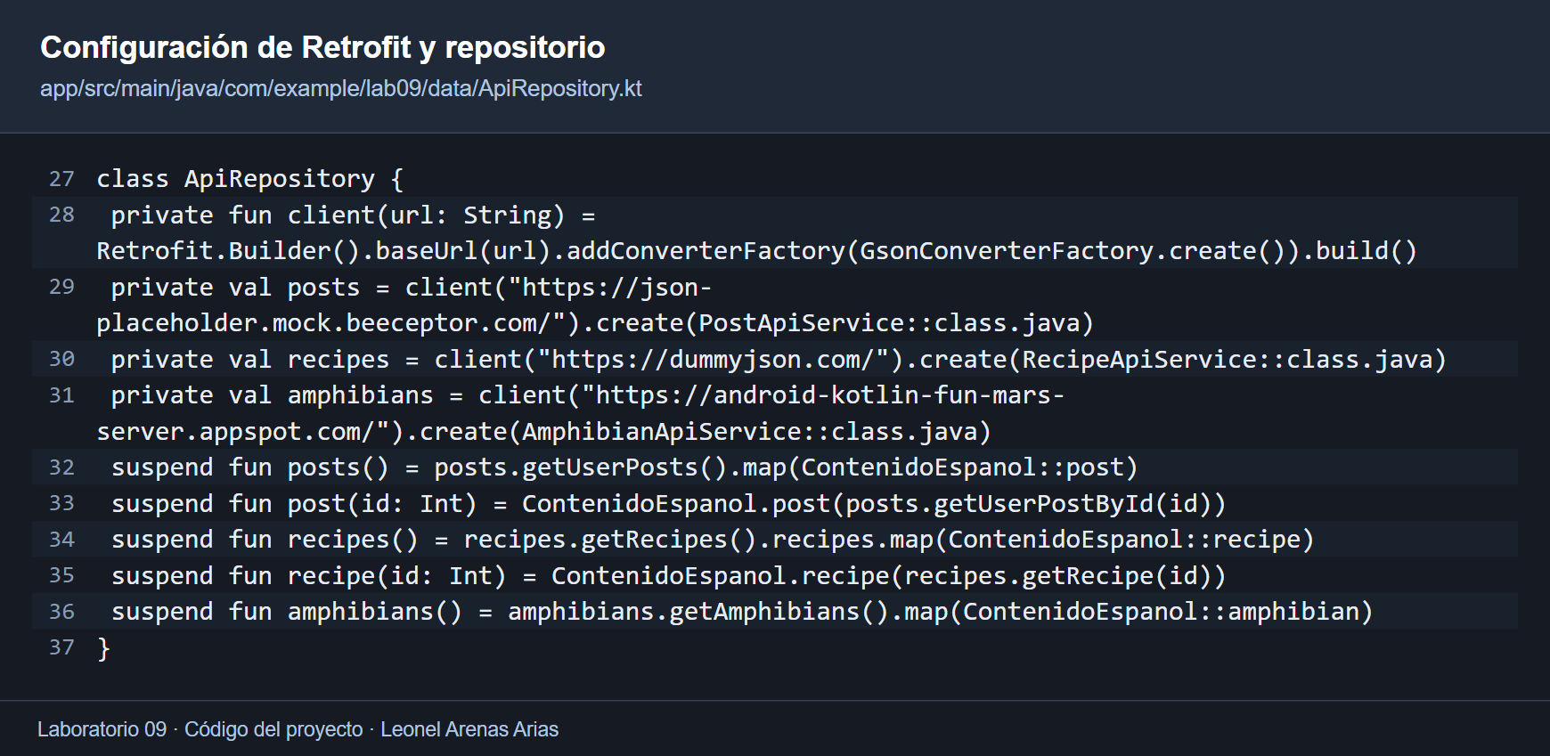
5.1.3 Investiga qué es y cómo funciona la función rememberNavController()
rememberNavController() crea y recuerda un NavHostController dentro de Compose. Mantiene el estado y la pila de navegación entre recomposiciones. El mismo controlador se entrega al NavHost y se usa para navegar con navigate() o regresar con popBackStack().

5.2. Crear una instancia del servicio
5.2.1. En MainActivity, después de crear el objeto Retrofit, inicializa el servicio que permite hacer las peticiones:
val servicio = retrofit.create(PostApiService::class.java)
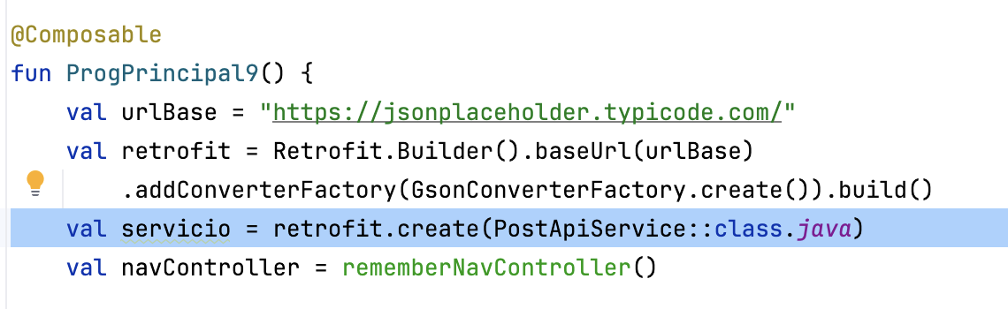
Explicación:
- El método create() crea una instancia de la interfaz PostApiService que configuramos previamente. A partir de aquí, puedes hacer peticiones a los endpoints que definimos en esa interfaz.

5.3. Añadimos nuestra estructura Scaffold
5.3.1. En MainActivity, añade las siguientes @composables que pertenecen a Scaffold:
Código implementado: ProgPrincipal9 con Scaffold y navegación inferior
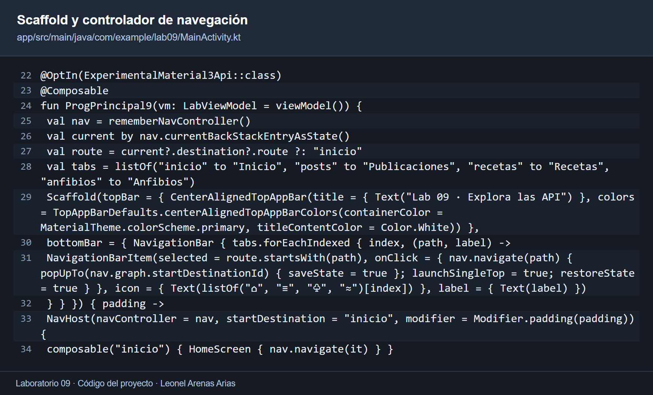
@OptIn(ExperimentalMaterial3Api::class)
@Composable
fun BarraSuperior() {
CenterAlignedTopAppBar(
title = {
Text(
text = "JSONPlaceHolder Access",
color = Color.White,
fontWeight = FontWeight.Bold
)
},
colors = TopAppBarDefaults.centerAlignedTopAppBarColors(
containerColor = MaterialTheme.colorScheme.primary
)
)
}
@Composable
fun BarraInferior(navController: NavHostController) {
NavigationBar(
containerColor = Color.LightGray
) {
NavigationBarItem(
icon = { Icon(Icons.Outlined.Home, contentDescription = "Inicio") },
label = { Text("Inicio") },
selected = navController.currentDestination?.route == "inicio",
onClick = { navController.navigate("inicio") }
)
NavigationBarItem(
icon = { Icon(Icons.Outlined.Favorite, contentDescription = "Posts") },
label = { Text("Posts") },
selected = navController.currentDestination?.route == "posts",
onClick = { navController.navigate("posts") }
)
}
}
5.3.2. Nos hace falta definir el contenido, lo haremos de la siguiente forma:
Código implementado: NavHost y rutas del listado y detalle
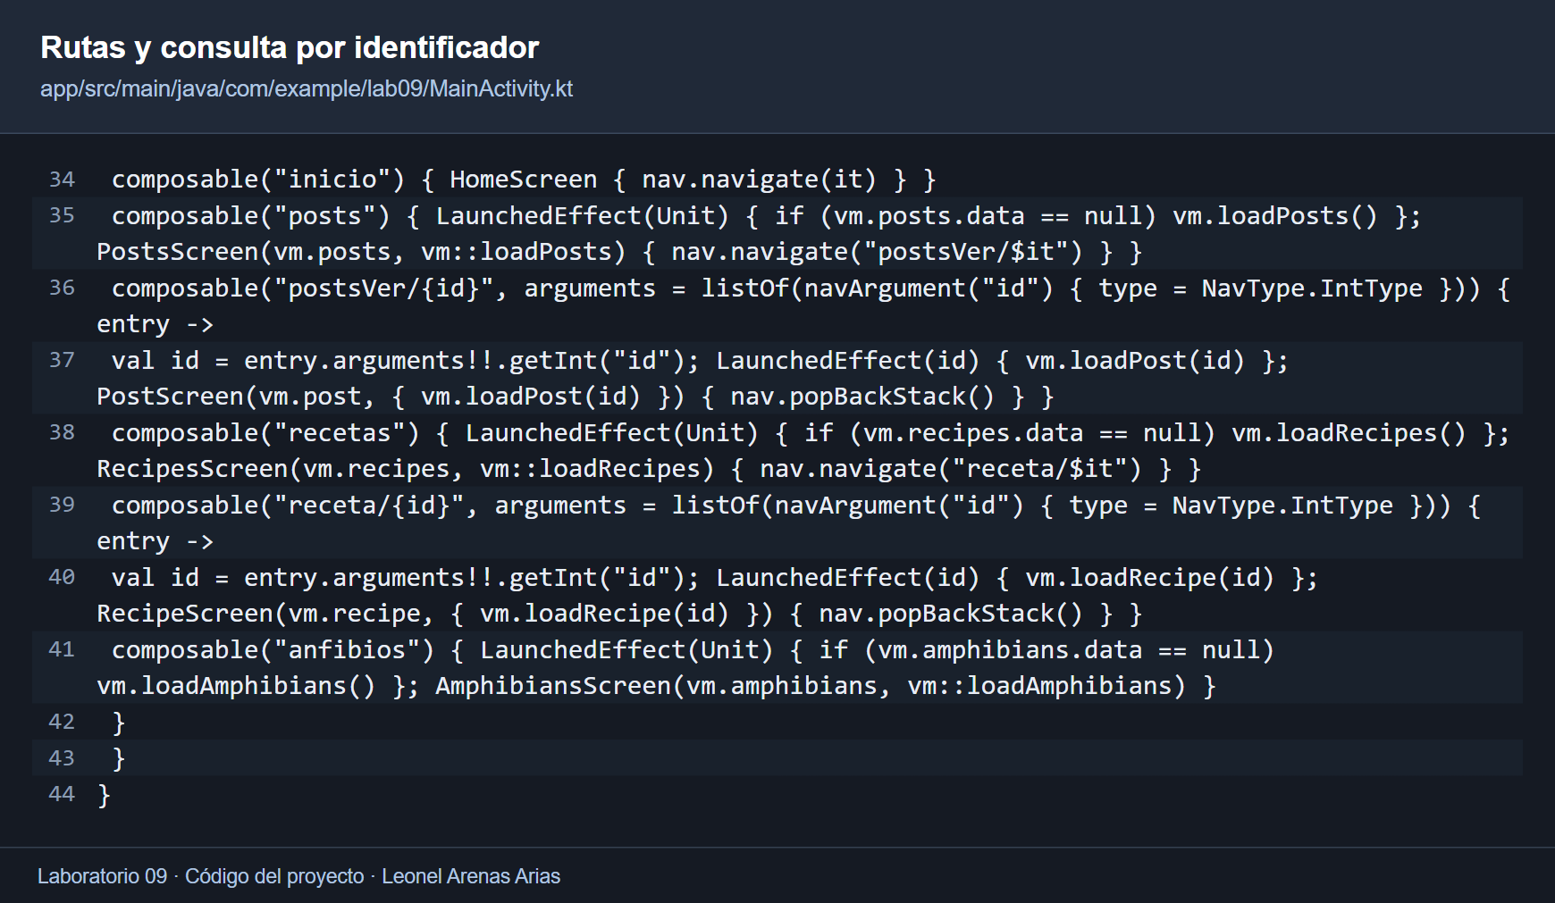
@Composable
fun Contenido(
pv: PaddingValues,
navController: NavHostController,
servicio: PostApiService
) {
Box(
modifier = Modifier
.fillMaxSize()
.padding(pv)
) {
NavHost(
navController = navController,
startDestination = "inicio" // Ruta de inicio
) {
composable("inicio") { ScreenInicio() }
composable("posts") { ScreenPosts(navController, servicio) }
composable("postsVer/{id}", arguments = listOf(
navArgument("id") { type = NavType.IntType} )
) {
ScreenPost(navController, servicio, it.arguments!!.getInt("id"))
}
}
}
}

@Composable
fun ScreenInicio() {
Text("INICIO")
}

5.3.3 Explica el código de la función “Contenido”
Contenido recibe el padding del Scaffold, el controlador de navegación y el servicio. El Box aplica el espacio de las barras para que no cubran la pantalla. El NavHost define el destino inicial y las rutas inicio, posts y postsVer/{id}. La ruta de detalle declara id como entero y lo entrega a ScreenPost. En el proyecto desarrollado, este NavHost está dentro de ProgPrincipal9 y el acceso a los datos se delega al ViewModel.

6. Mostrar los datos en la interfaz con Jetpack Compose

6.1. Obtener los datos desde el API
6.1.1. Crea un archivo moduloPosts.kt para gestionar el contenido extraído del API:
El archivo ui/moduloPosts.kt contiene las pantallas. LabViewModel gestiona los estados de carga, datos y error con reintento. Las traducciones locales del catálogo están en data/ContenidoEspanol.kt; las consultas HTTP y las imágenes siguen procediendo de las API.
Código implementado: PostsScreen y LazyColumn
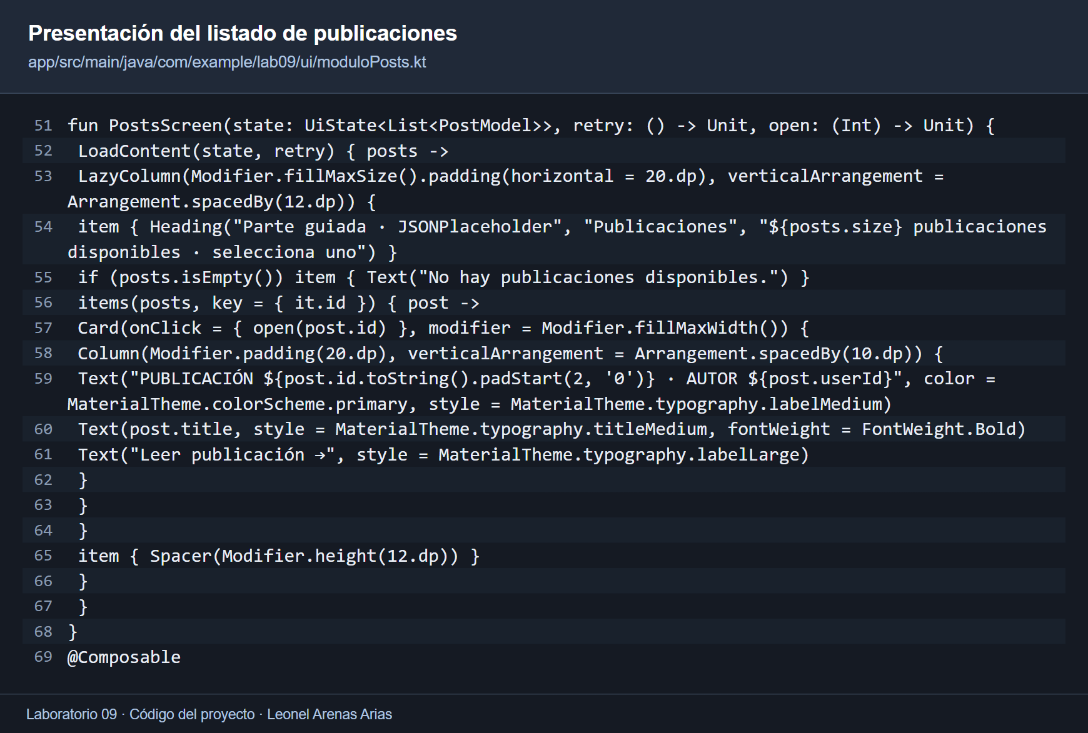
import android.util.Log
import androidx.compose.foundation.layout.Column
import androidx.compose.foundation.layout.Row
import androidx.compose.foundation.layout.Spacer
import androidx.compose.foundation.layout.fillMaxSize
import androidx.compose.foundation.layout.padding
import androidx.compose.foundation.lazy.LazyColumn
import androidx.compose.foundation.lazy.items
import androidx.compose.material.icons.Icons
import androidx.compose.material.icons.outlined.Search
import androidx.compose.material3.Icon
import androidx.compose.material3.IconButton
import androidx.compose.material3.OutlinedTextField
import androidx.compose.material3.Text
import androidx.compose.runtime.Composable
import androidx.compose.runtime.LaunchedEffect
import androidx.compose.runtime.getValue
import androidx.compose.runtime.mutableStateListOf
import androidx.compose.runtime.mutableStateOf
import androidx.compose.runtime.remember
import androidx.compose.runtime.setValue
import androidx.compose.runtime.snapshots.SnapshotStateList
import androidx.compose.ui.Modifier
import androidx.compose.ui.text.style.TextAlign
import androidx.compose.ui.unit.dp
import androidx.navigation.NavHostController
@Composable
fun ScreenPosts(navController: NavHostController, servicio: PostApiService) {
var listaPosts: SnapshotStateList<PostModel> = remember { mutableStateListOf() }
LaunchedEffect(Unit) {
val listado = servicio.getUserPosts()
listado.forEach { listaPosts.add(it) }
}
LazyColumn (
){
items(listaPosts) { item ->
Row(modifier = Modifier.padding(8.dp)) {
Text(text = item.id.toString(), Modifier.weight(0.05f), textAlign = TextAlign.End)
Spacer(Modifier.padding(horizontal=1.dp))
Text(text = item.title, Modifier.weight(0.7f))
IconButton(
onClick = {
navController.navigate("postsVer/${item.id}")
Log.e("POSTS","ID = ${item.id}")
},
Modifier.weight(0.1f)
) {
Icon(imageVector = Icons.Outlined.Search, contentDescription = "Ver")
}
}
}
}
}
@Composable
fun ScreenPost(navController: NavHostController, servicio: PostApiService, id: Int) {
var post by remember { mutableStateOf<PostModel?>(null) }
LaunchedEffect(Unit) {
val xpost = servicio.getUserPostById(id)
post = xpost.copy()?.takeIf { xpost.body != null }
}
Column(
Modifier
.padding(8.dp)
.fillMaxSize()
) {
if (post != null){
OutlinedTextField(
value = post!!.id.toString(),
onValueChange = {},
label = { Text("id") },
readOnly = true
)
OutlinedTextField(
value = post!!.userId.toString(),
onValueChange = {},
label = { Text("userId") },
readOnly = true
)
OutlinedTextField(
value = post!!.title.toString(),
onValueChange = {},
label = { Text("title") },
readOnly = true
)
OutlinedTextField(
value = post!!.body.toString(),
onValueChange = {},
label = { Text("body") },
readOnly = true
)
}
}
}
6.1.2 Investiga qué objetivo cumple LaunchedEffect :
LaunchedEffect inicia una corrutina cuando el composable entra en la composición. Si cambia una de sus claves, cancela el bloque anterior y lo vuelve a iniciar; al salir, cancela su corrutina. Se usa LaunchedEffect(Unit) para iniciar la carga del listado y LaunchedEffect(id) al abrir un detalle. En esta solución dispara una acción del ViewModel; la petición pertenece a viewModelScope.
6.1.3 Investiga qué objetivo cumple SnapshotStateList :
SnapshotStateList es una lista observable por Compose, creada con mutableStateListOf(). Los cambios en sus elementos, como añadir o eliminar, pueden actualizar los composables que la leen. En la implementación MVVM se utiliza un UiState observable que contiene listas inmutables y se sustituye al recibir cada respuesta.
6.1.3 ¿Para qué sirve LazyColumn ?
LazyColumn muestra una lista vertical desplazable y compone principalmente los elementos necesarios para el área visible. Es adecuada para listas extensas porque no crea todos sus elementos de una vez. Se usa en publicaciones, recetas y anfibios; las publicaciones y recetas tienen claves basadas en su identificador.
6.1.4 Explica el proceso de cómo se despliega la información del post seleccionado
Al pulsar Leer publicación se navega a postsVer/{id}. Navigation extrae el identificador entero. LaunchedEffect(id) inicia la consulta en el ViewModel; el repositorio ejecuta GET posts/{id}. Gson convierte el JSON en PostModel y el ViewModel publica el resultado. Compose muestra título, autor, cuerpo y los campos opcionales de comentarios y enlace. Durante la espera se presenta un indicador de carga y, si falla, un botón para reintentar.
6.1.5 Según lo visto la semana pasada sobre las arquitecturas y las capas de UI y datos, ¿Podrías estructurar la aplicación para que cumpla con la arquitectura MVVM?
Sí. Se organizó la solución en tres responsabilidades: la vista (MainActivity.kt y ui/moduloPosts.kt) presenta la información y emite acciones; LabViewModel conserva estados observables y ejecuta corrutinas; ApiRepository contiene los servicios Retrofit y las consultas. Los modelos PostModel, Recipe y Amphibian representan los datos. Así se separan la interfaz y el acceso a la red y se evita configurar Retrofit en cada recomposición.

Código implementado: LabViewModel con estados de carga, resultado y error
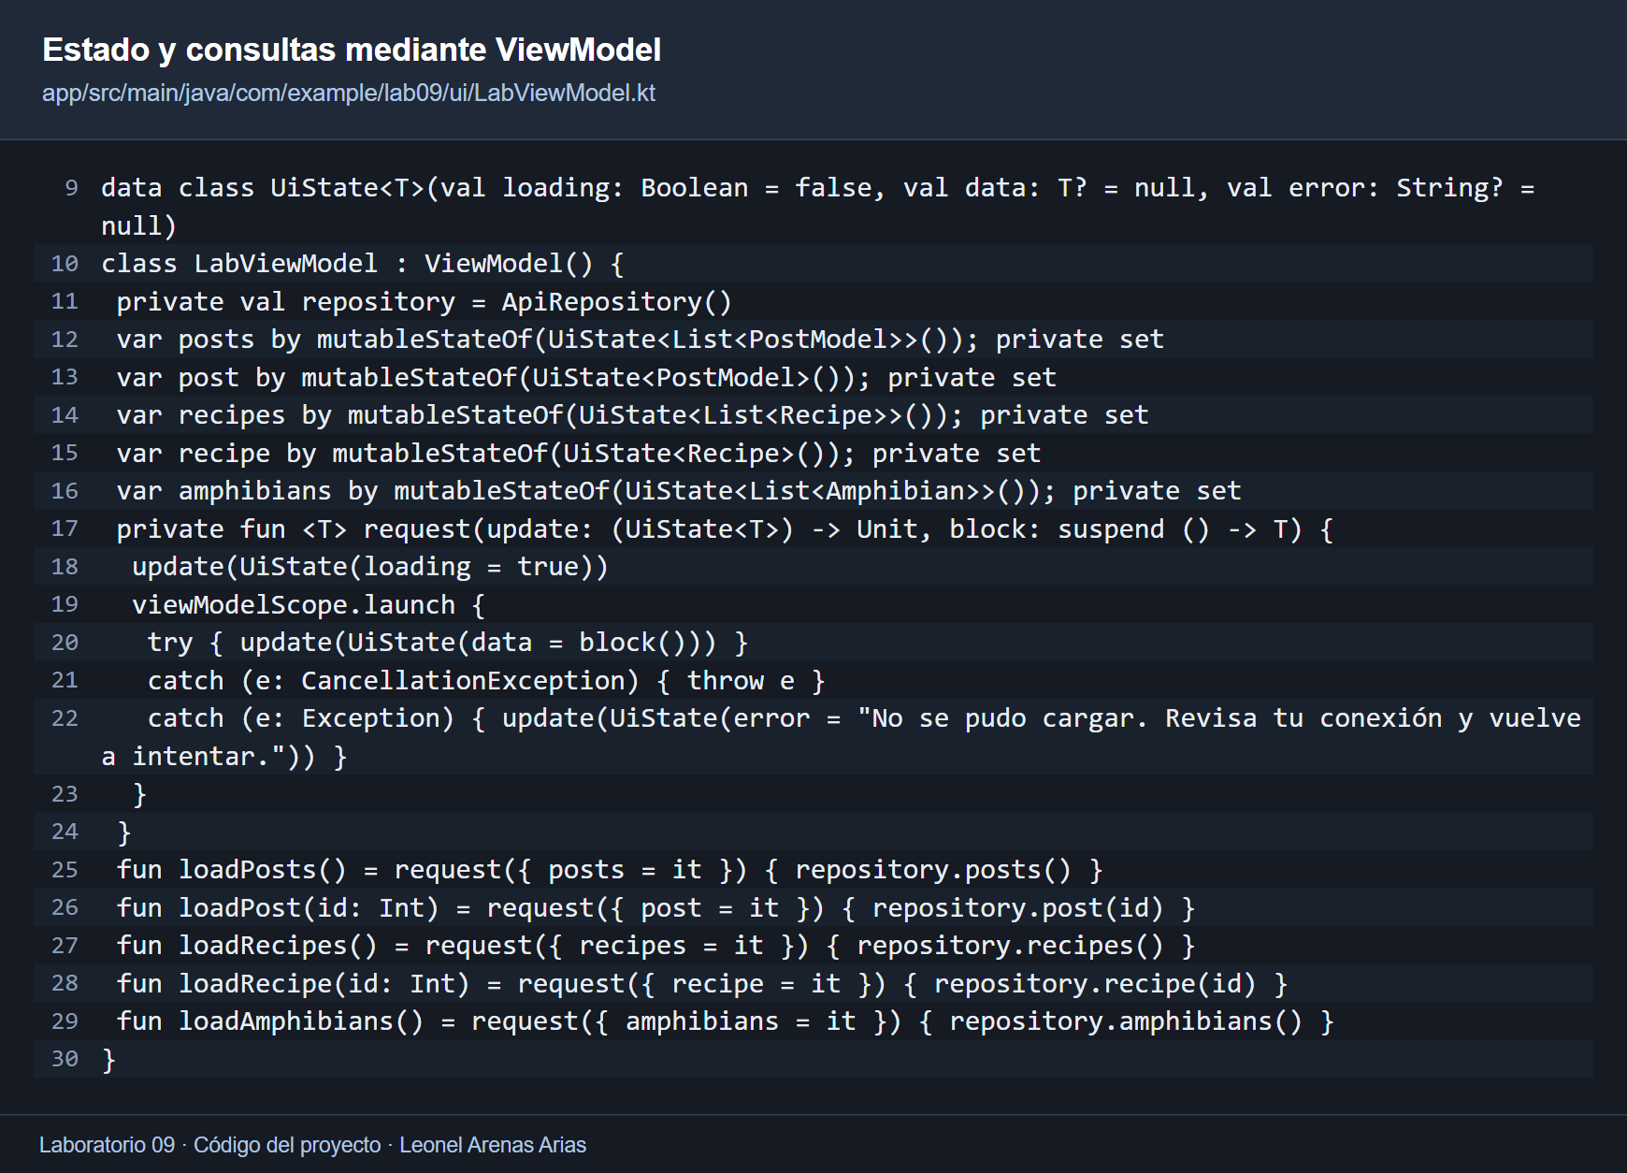

8. Ejecución del programa
8.1. Ejecuta la aplicación en un emulador o dispositivo físico desde Android Studio.
8.2. Comprueba que la lista de posts se esté visualizando correctamente en la interfaz de usuario.
(comparte un video del funcionamiento)
Resultado de ejecución: aplicación compilada con assembleDebug y ejecutada en el emulador Medium Phone con Android API 35. Se visualizaron diez publicaciones y se abrió la publicación 1 por su identificador. testDebugUnitTest finalizó correctamente; la navegación se comprobó en el emulador.
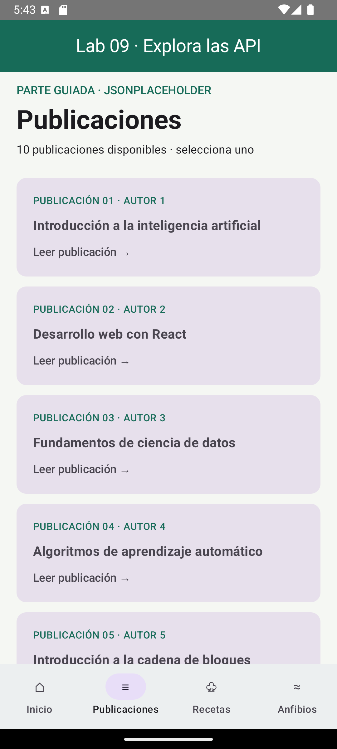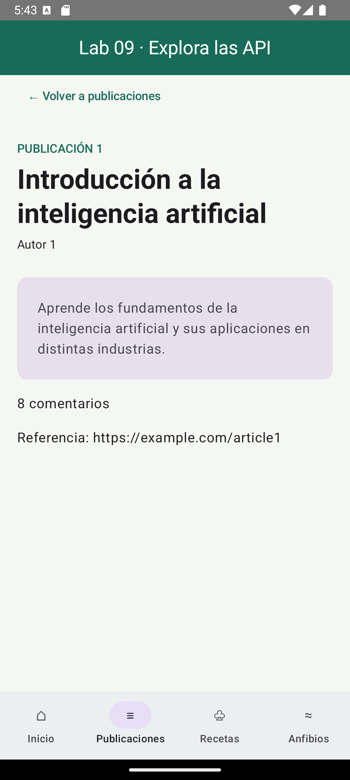
Capturas de ejecución: listado de publicaciones y detalle de la publicación 1, en español.
Video del funcionamiento: Ver recorrido de la aplicación en español
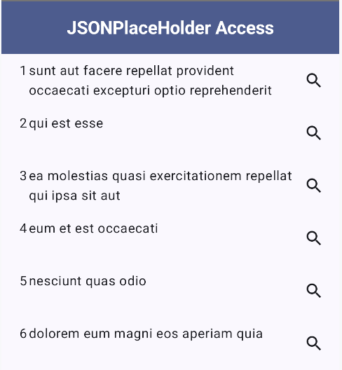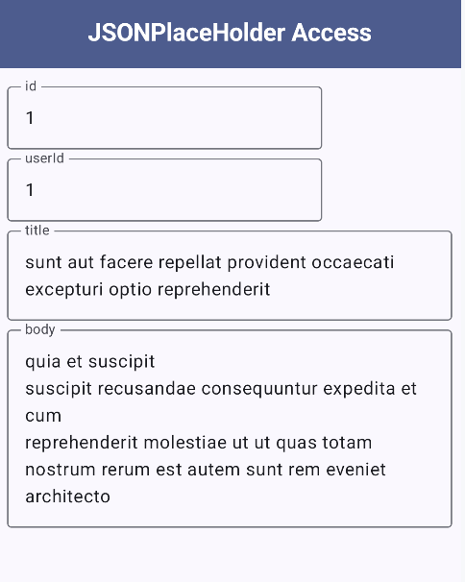

9. Ejercicio 1
Crea una aplicación con interfaces llamativas que te permita consumir alguno de estos recursos (products, carts, users, posts, comments, quotes, recipes, todos), elige uno:
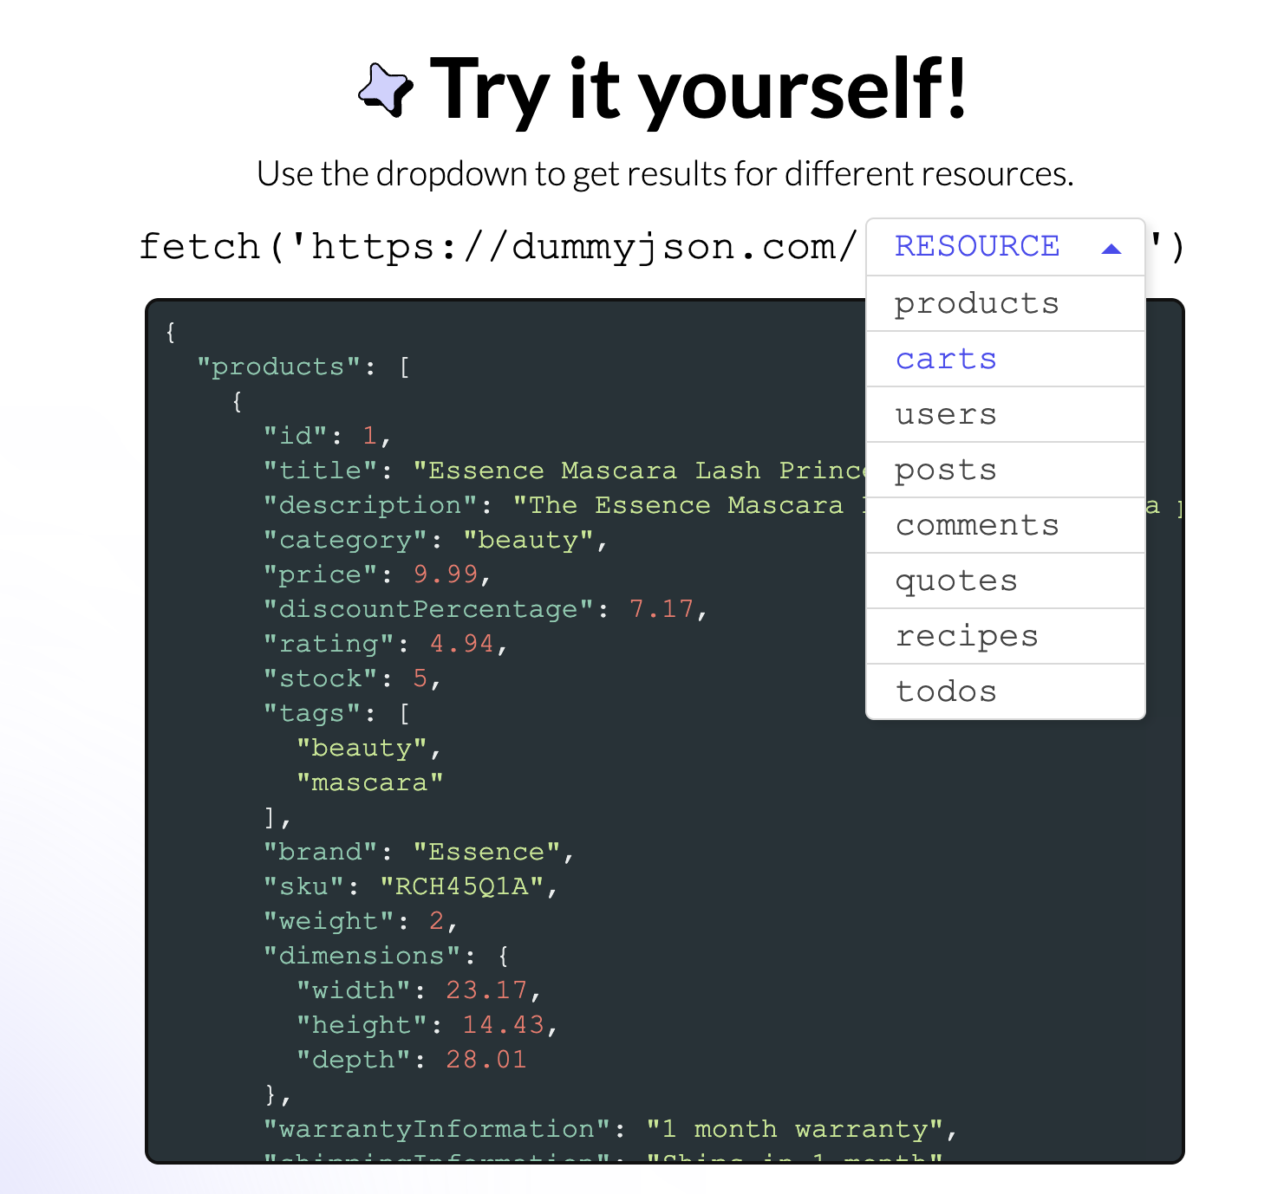
(sino, puedes elegir alguna de estas otras api’s públicas para hacer este ejercicio)
(comparte un video del funcionamiento)

Recurso elegido: recipes de DummyJSON. Se implementó Cocina del mundo con cinco recetas, búsqueda por nombre o cocina, fotografía, valoración, dificultad y tiempo total. Al abrir una receta se muestran porciones, ingredientes y preparación. El catálogo se solicita con GET recipes?limit=5 y el detalle con GET recipes/{id}. Los textos del catálogo se presentan en español mediante traducciones locales. La búsqueda se aplica sobre las cinco recetas descargadas.
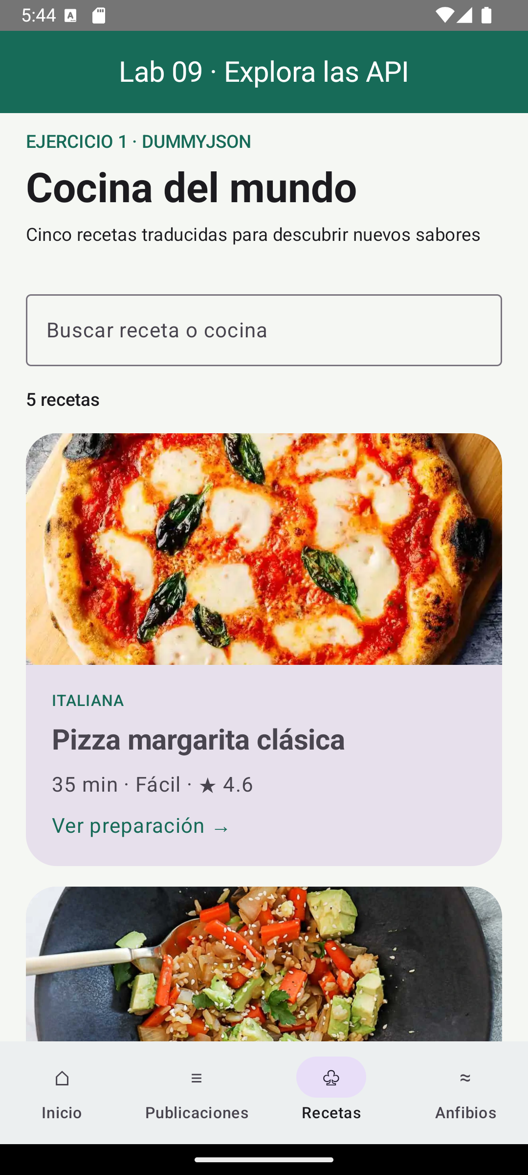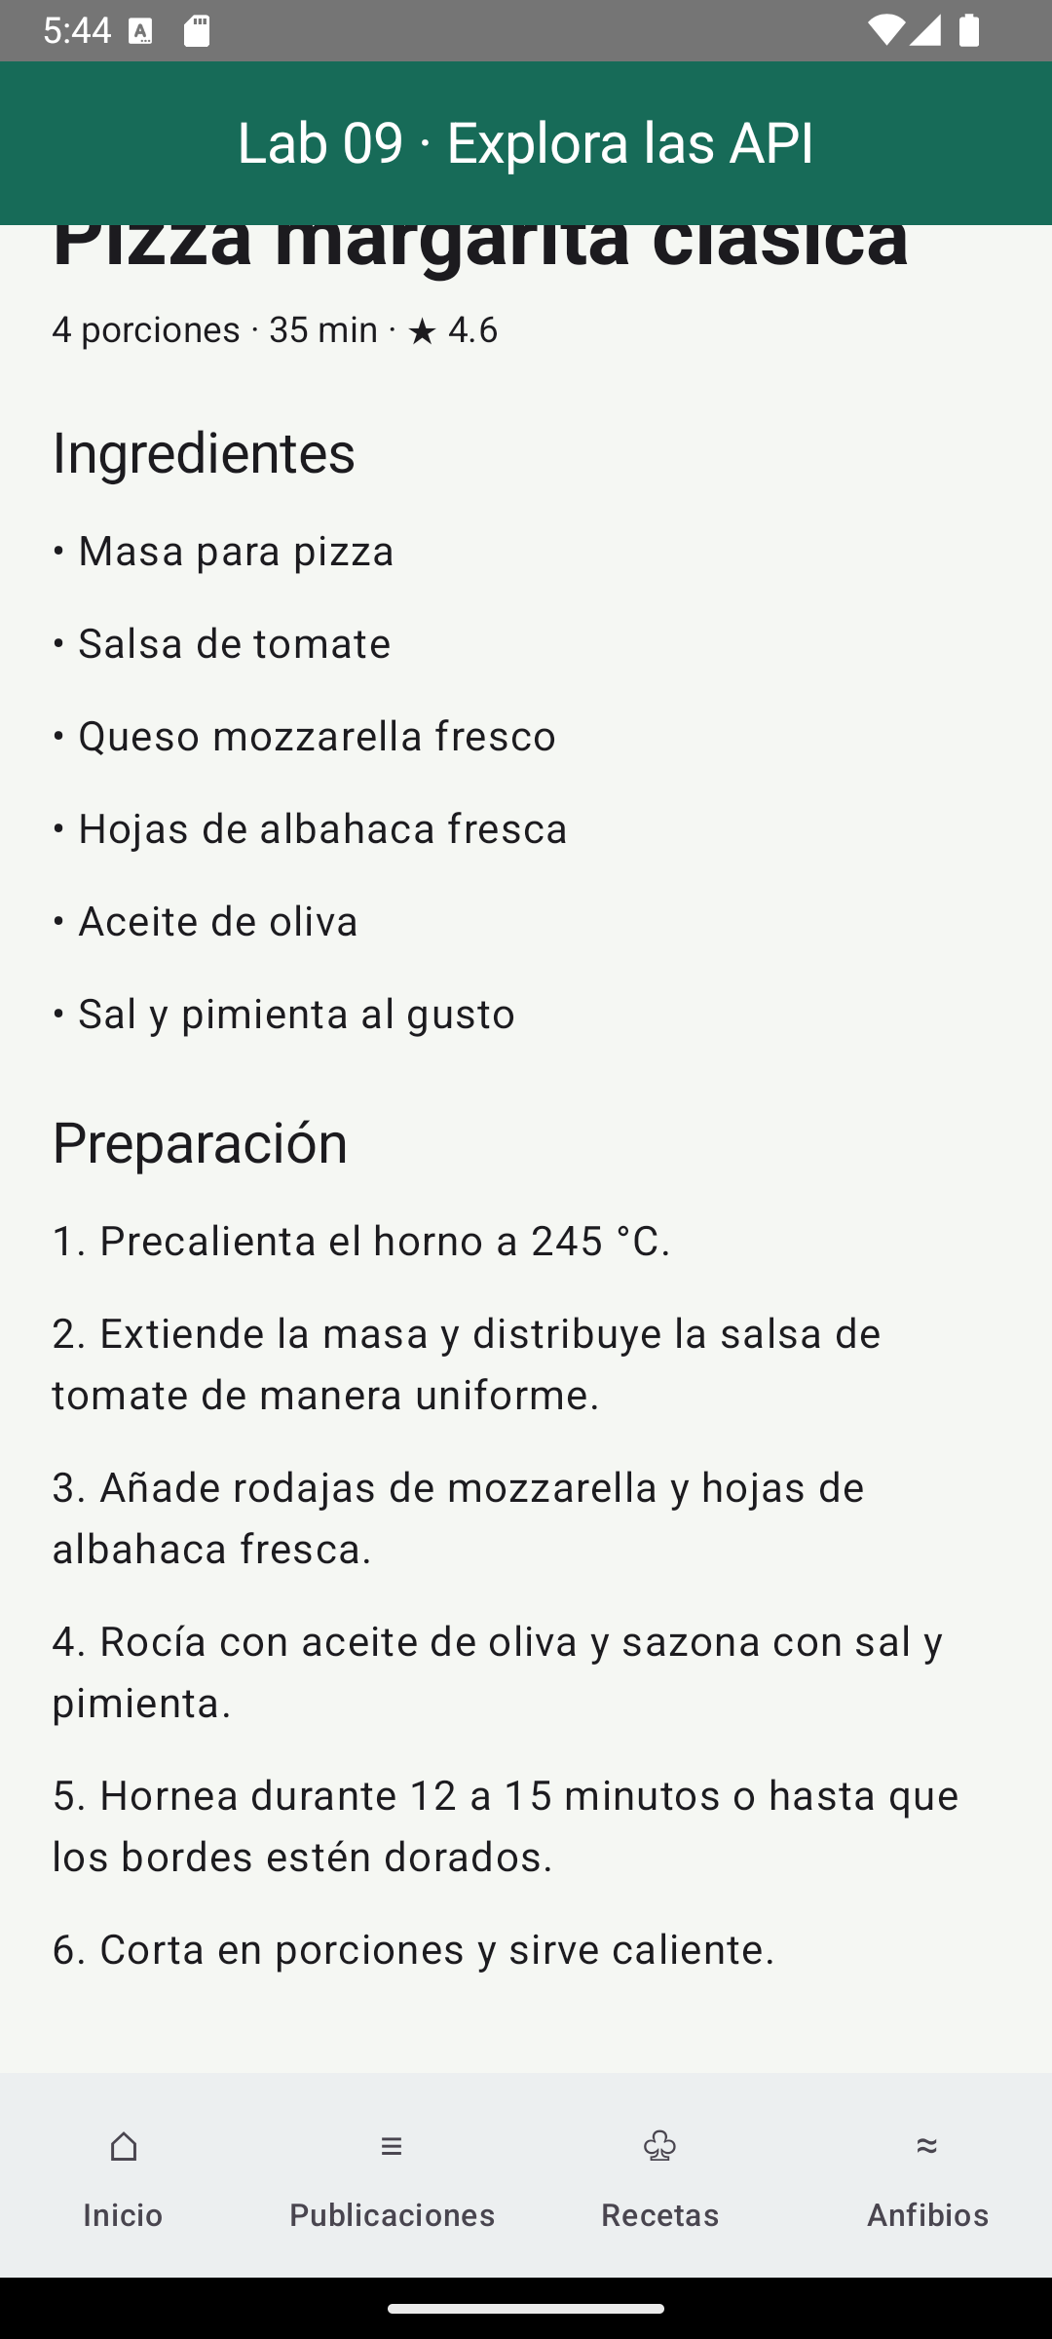
Capturas del ejercicio 1: catálogo de recetas y preparación de la pizza margarita.
Video del funcionamiento en español
Código implementado: búsqueda y tarjetas del catálogo de recetas
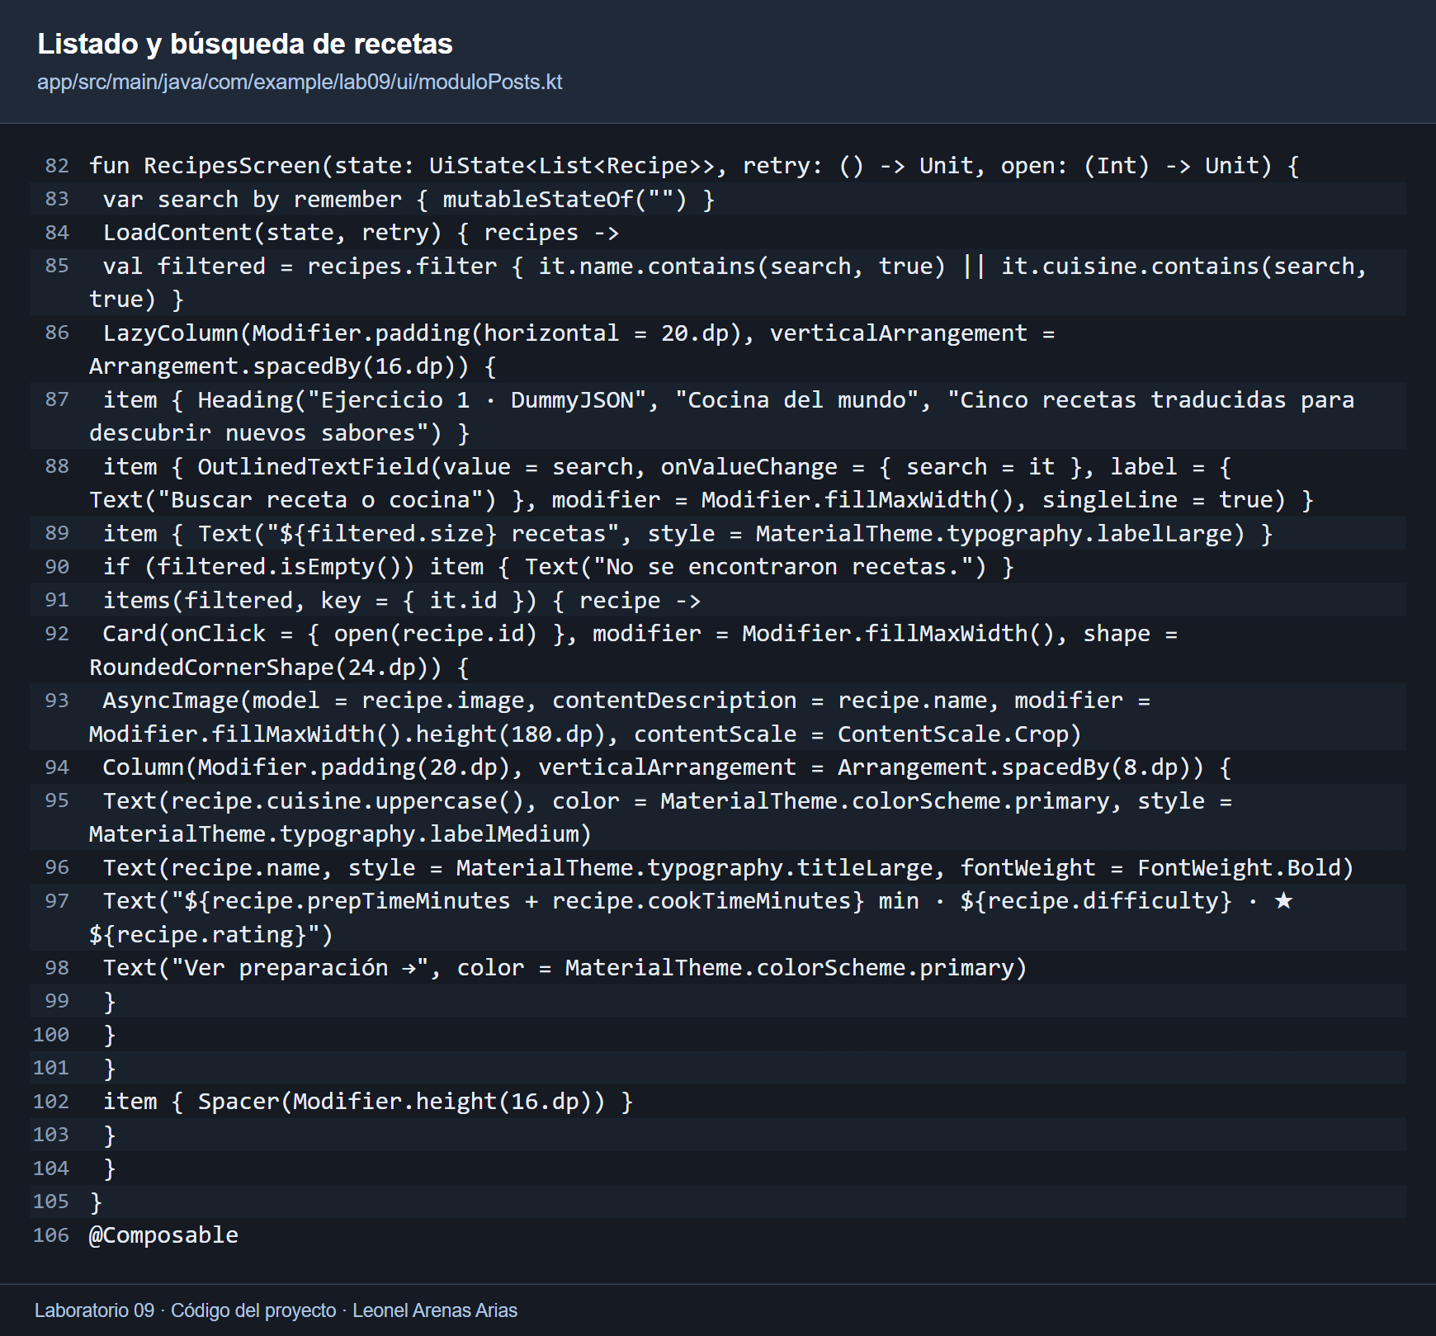

Puntos adicionales

Desarrolla el reto de la aplicación de anfibios y comparte la aplicación funcionando aquí. (3 ptos)
(comparte un video del funcionamiento)
Reto adicional completado: catálogo de seis anfibios mediante GET https://android-kotlin-fun-mars-server.appspot.com/amphibians. Se muestran imagen, nombre, tipo y descripción en español. Se aplicó MVVM con repositorio, ViewModel, corrutinas y estados de carga o error. Coil carga las imágenes y LazyColumn permite recorrer las especies.
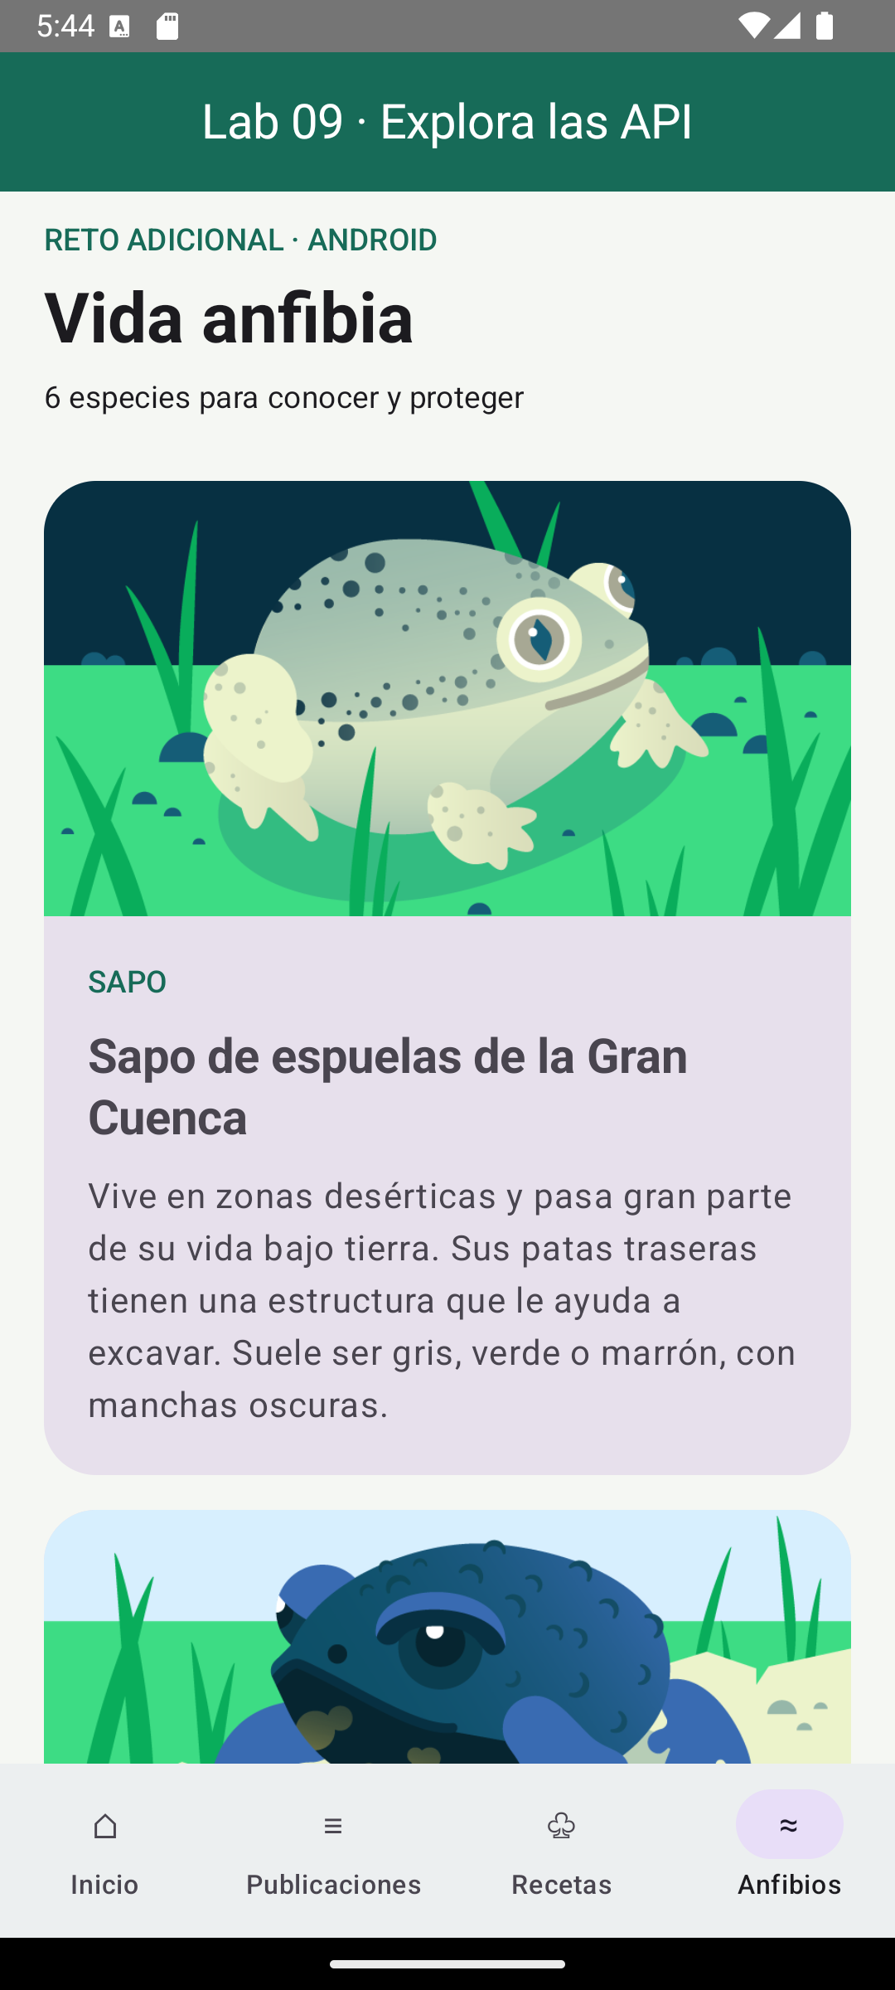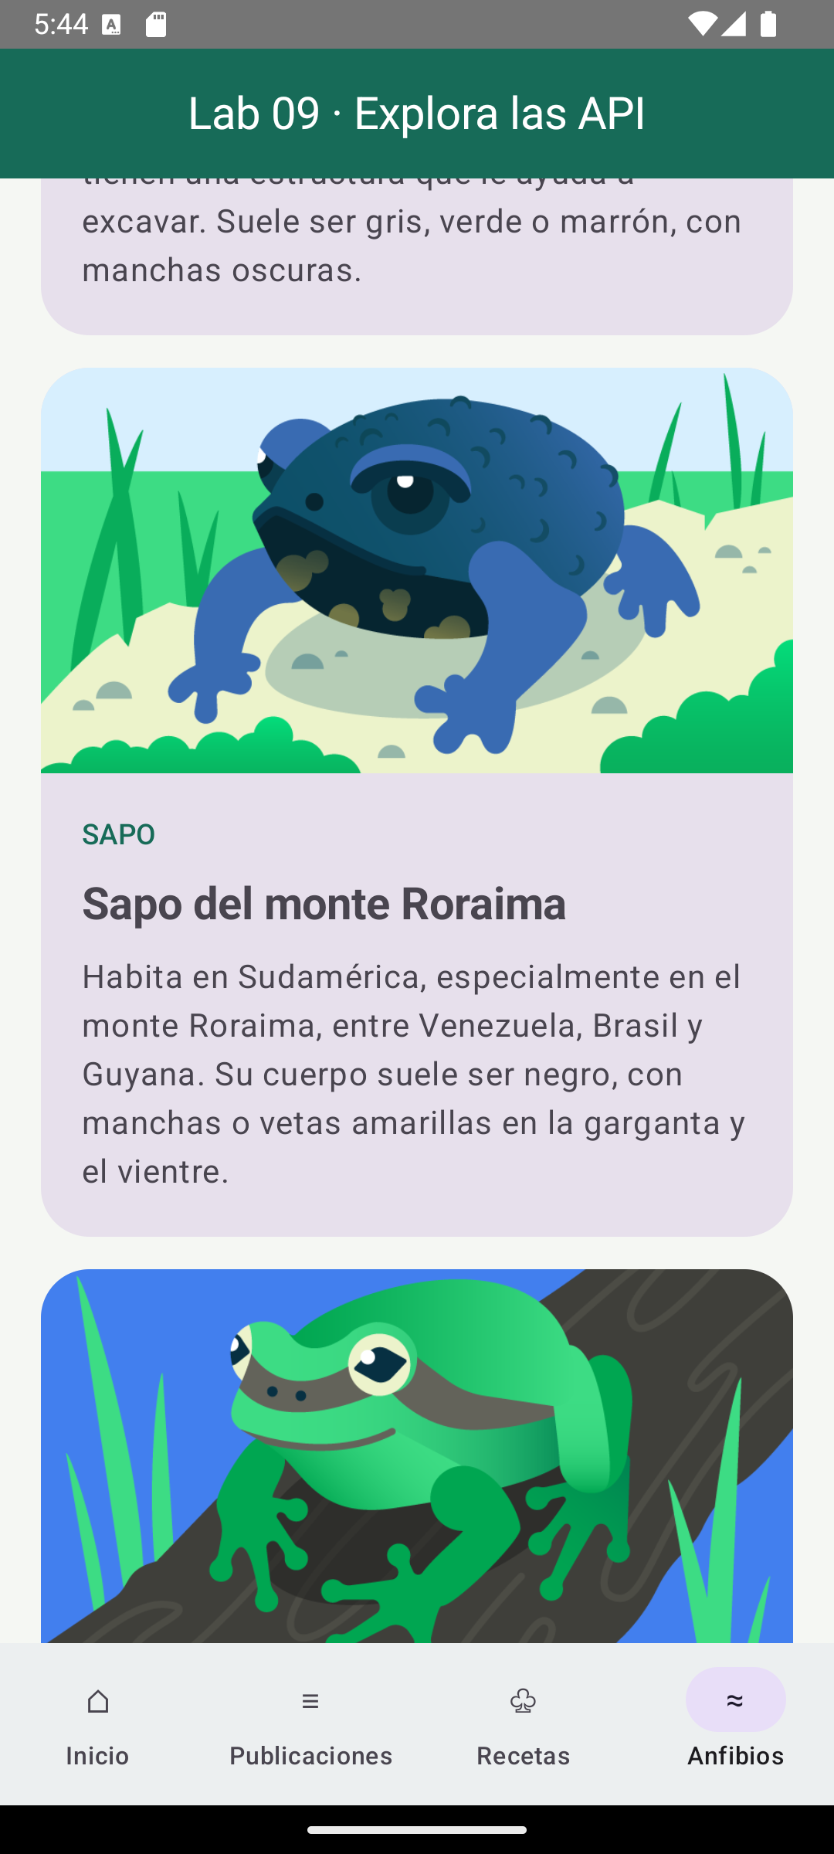
Capturas del reto adicional: catálogo de anfibios y desplazamiento entre especies.
Video del funcionamiento en español
Código implementado: pantalla de anfibios e imágenes con Coil
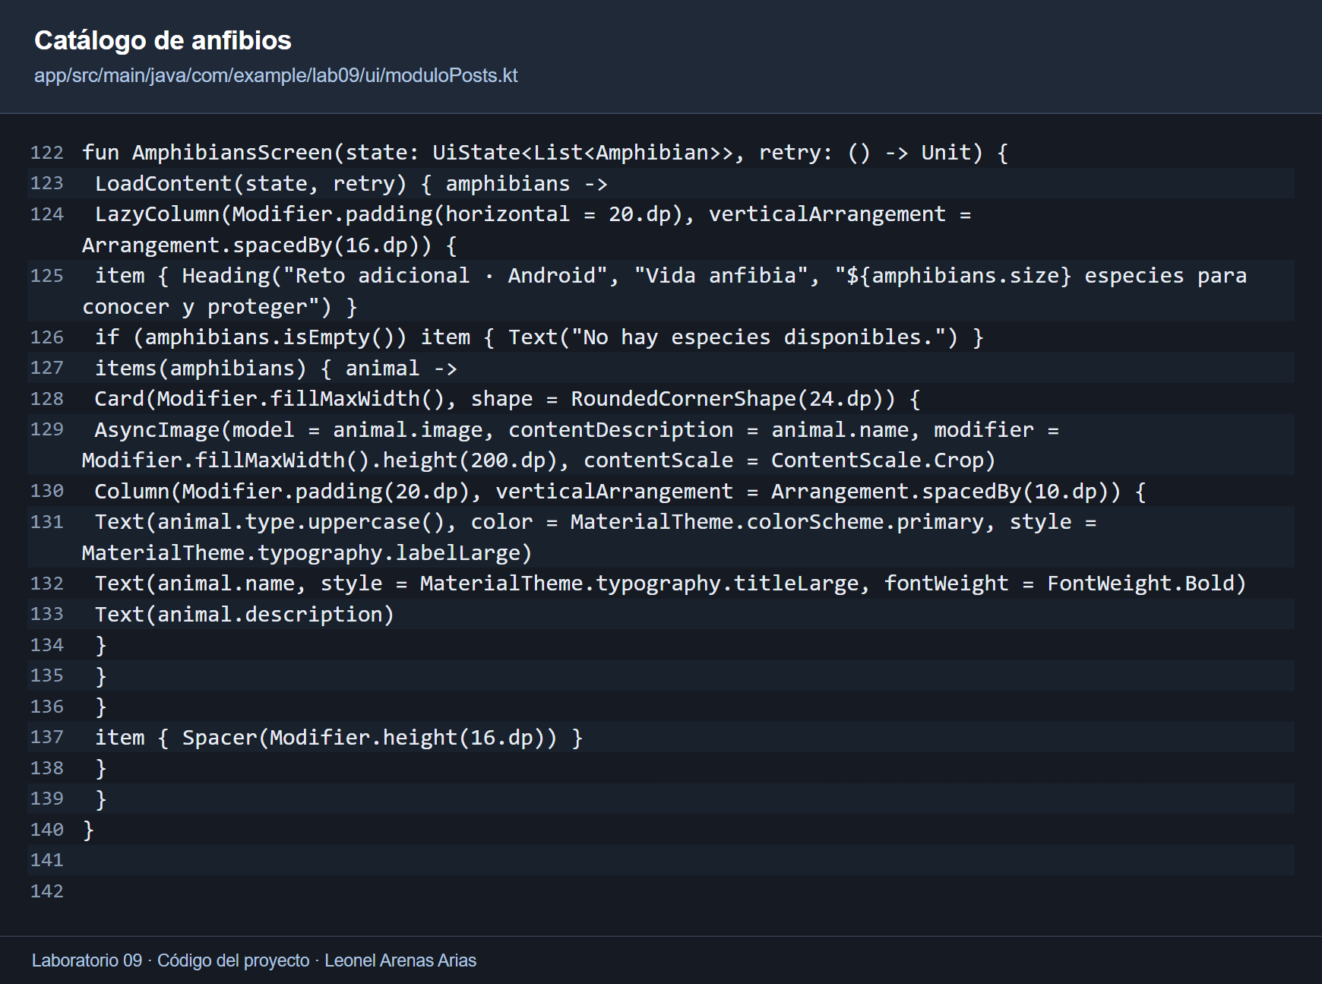

PREGUNTA DE OBSERVACIÓN:
- Selecciona una parte del laboratorio que te haya resultado más desafiante. Explica por qué fue difícil y qué hiciste para resolverlo.
La parte más desafiante del desarrollo fue coordinar la navegación con las consultas de red y el estado de Compose. Las respuestas no llegan de inmediato y pueden fallar; además, una recomposición podría repetir consultas si se ejecutaran directamente al dibujar la pantalla. Se resolvió separando la red en ApiRepository y el estado en LabViewModel. LaunchedEffect inicia la acción de carga y la interfaz presenta un indicador de espera, el resultado o un mensaje con reintento.
- Explica cómo usaste la IA para el desarrollo de este laboratorio.
Se utilizó IA para interpretar la guía, generar y ajustar código Kotlin, proponer la estructura MVVM, traducir el catálogo al español y preparar las respuestas. También se utilizó para compilar, automatizar la navegación del emulador, guardar las capturas reales y grabar el video. Las comprobaciones incluyeron compilación, prueba unitaria inicial y revisión funcional de las pantallas.
Fuentes consultadas: documentación de Beeceptor, DummyJSON y Android Developers.
Servicios de Beeceptor
Recetas de DummyJSON
Efectos de Compose

